MOBILE – Ionic - Cordova

Ressources

En français
- https://openclassrooms.com/courses/developpez-une-application-mobile-multi-plateforme-avec-ionic/maitriser-la-ligne-de-commande
- https://typescript.developpez.com/cours-tutoriels/
- https://www.grafikart.fr/tutoriels/javascript/typescript-781

En anglais
- https://www.slideshare.net/ejlp12/intro-to-apache-cordova
- https://ionicframework.com/docs/

Installation

Besoin de node.js pour installer les paquets (à télécharger)
node.js = outil pour développement web (développé par google) utilisé entre autres pour gérer les dépendances avec npm = Node Package Manager

Installation de ionic et cordova (en tant qu’administrateur (clic droit sur l’appli cmd) )
npm install -g ionic cordova
C:\WINDOWS\system32>npm install -g ionic cordova
C:\Users\Utilisateur\AppData\Roaming\npm\cordova -> C:\Users\Utilisateur\AppData\Roaming\npm\node_modules\cordova\bin\cordova
C:\Users\Utilisateur\AppData\Roaming\npm\ionic -> C:\Users\Utilisateur\AppData\Roaming\npm\node_modules\ionic\bin\ionic
npm WARN optional SKIPPING OPTIONAL DEPENDENCY: fsevents@1.1.3 (node_modules\ionic\node_modules\fsevents):
npm WARN notsup SKIPPING OPTIONAL DEPENDENCY: Unsupported platform for fsevents@1.1.3: wanted {"os":"darwin","arch":"any"} (current: {"os":"win32","arch":"x64"})

+ cordova@8.0.0
+ ionic@3.20.0
updated 2 packages in 31.54s

C:\WINDOWS\system32>

Versions
Obsolète : Version actuelle : Prochaine version :
(doc à consulter)
ionic V1 Ionic 2-3 Ionic 4
AngularJS (1) Angular 2-3-4 Angular 5
→typescript

Nouvelle Application

→ démarrer une nouvelle application :
$ ionic start nomAppli (options path template)
// → Crée un répertoire nomAppli avec toute la config nécessaire
// template = ionic start --list pour avoir une liste des templates (modèles) possibles

→ démarrer une application à partir de github :
- git clone adresse
- sous le répertoire de l’appli : npm i

→ lancez le serveur dans le répertoire de l’appli // → ouvre un onglet dans le navigateur
$ ionic serve (options)
liste des options :
[--consolelogs|-c] ...... Affichage des logs console de l’app [--serverlogs|-s] ....... Affichage des logs server
[--port|-p] ............. Port HTTP du server(8100 par défaut)
[--livereload-port|-i] .. Port de Live Reload (35729 par défaut)
[--nobrowser|-b] ........ Désactivation lancement dans le browser
[--nolivereload|-r] ..... Ne pas lancer le live reload
[--noproxy|-x] .......... Ne pas ajouter les proxies
[--lab] ................. Permet d'afficher l'application dans un écran Android et iOS
[-c] pour exécuter l’appli sur un téléphone après avoir chargé Ionic DevApp sur le téléphone

Exécuter sur un émulateur ou sur un device

→ Ajouter la plateforme :
$ ionic cordova platform add android

→ Construire et lancer l’application
$ ionic build android
$ ionic run android [options]

Création d’une application de template (modèle) sidemenu

(ionic3-movie-app)

/
À la racine de notre projet, nous avons des fichiers de configuration dont les plus importants sont :
- config.xml : utilisé par Cordova ; contient la configuration essentielle au build de l’application pour les plateformes iOS et Android.
- package.json : il s’agit du fichier de config de npm, contenant des informations sur le projet (nom, version, auteur, licence…) et ses dépendances en terme de packages npm.

src/
Le code du projet vit ici. C’est ici que nous allons créer des pages et des services. Ce dossier contient plusieurs sous-dossiers :
- src/app : contient le composant racine (root component), point d’entrée de notre application où l’on définit notre root page, déclare nos modules, etc.
- src/assets: contient tous les assets statiques, que ce soient des images ou des données en JSON.
- src/pages : contient toutes les pages de l’application. Ionic CLI génèrera automatiquement les pages dans ce dossier
- src/provider : contient les services (appelés ici provider). Ionic CLI génèrera automatiquement les providers dans ce dossier.
- src/theme : contient les variables SCSS pour les couleurs de l’application, etc.

www/
C’est le dossier web qui contient le code compilé de notre application.

resources/
Contient les ressources pour les plateformes Android et iOS, notamment les images utilisées pour le splash screen et les icônes.

Navigation Stack = Pile de navigation

Pour naviguer entre les vues, on les ajoute dans une pile. La page se trouvant en haut de la pile sera active. La navigation se fait avec le NavController dont les 3 méthodes principales sont :
- push() = insére la vue dans la stack. Si la page contient un « ion-navbar », un bouton « Retour » sera automatiquement ajouté. On peut passer des paramètres (récupérés grace au module NavParams)
- pop() = supprime la vue de la stack et navigue vers la vue précédente.
- popToRoot() =supprime ttes les vues de la stack et navigue vers la root page.

(Dans Angular, utilisation d’un système de routage)

LifeCycle events
→ Evénements liés au chargement / déchargement des pages dans la pile
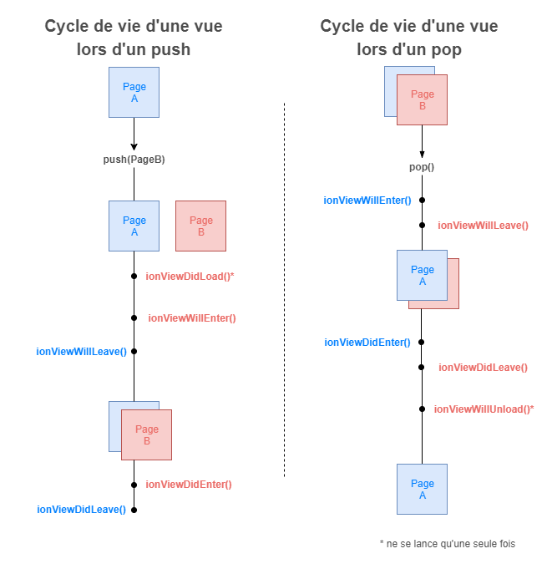
- ionViewDidLoad : se lance pour signaler que toutes les variables et dépendances sont prêtes à l’emploi, ce qui implique aussi que la page a été ajoutée en mémoire et qu’elle sera en cache. Cet événement n’est lancé qu’une seule fois. C’est ici que l’on met le code d’initialisation et de configuration de la page.
- ionViewWillEnter : même si la page est complètement chargée, ce n’est pas encore la page active et elle n’est pas encore visible pour l’utilisateur, et Ionic exécute encore des tâches en background. Néanmoins, on peut manipuler les éléments de la page avant qu’elle ne soit affichée. À utiliser pour les actions que l’on souhaite réaliser à chaque fois que l’on affiche la page (mise à jour d’une table…).
- ionViewDidEnter : cette fonction nous signale que tout s’est bien passé et que notre vue a été correctement affichée. Mais à quoi sert-elle et quand l’utiliser ? Eh bien, c’est l’endroit où l’on déclenche une fonctionnalité de l’application que nous souhaitons montrer à l’utilisateur à l’affichage de la page (animations, changelog de l’appli….).
- ionViewWillLeave : se lance lorsque l’on est sur le point de quitter la page. Elle est toujours considérée comme étant la page active mais elle est sur le point d’être supprimée.
- ionViewDidLeave : cet événement nous signale que la page n’est plus la page active. La fonction se lance après le ionViewDidEnter() de la page suivante. Mais que faire de cette fonction ? C’est un très bon endroit pour sauvegarder des données ou pour lancer des opérations en background qui n’ont pas besoin que la vue soit visible.
- ionViewWillUnload : c’est la dernière fonction à se lancer dans le cycle de vie d’une page. Elle ne se lance qu’une seule fois, et seulement quand on navigue en arrière. Par exemple si l’on navigue de la Page 1 à la Page 2, l’événement ne se lancera pas pour la Page 1 car elle est dans le cache (souvenez-vous de la stack de navigation), par contre si l’on fait un retour en arrière de la Page 2 vers la Page 1, cet événement se lancera pour la Page 2, car cette page n’est plus en mémoire ; elle sera donc déchargée (unloaded).
Pour plus d’informations, je vous conseille de lire la doc sur le NavController à la rubrique “Lifecycle events”.

Ajouter une page root

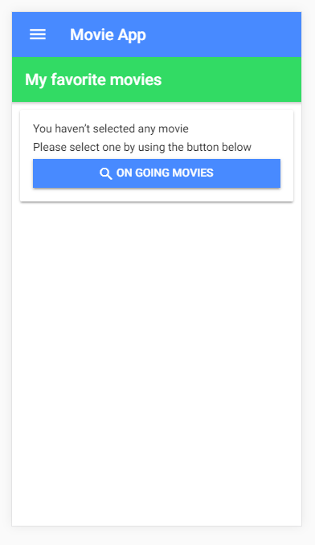
→ ionic g page nom-page // crée 4 fichiers :
- le template (.html) = affichage de la page
- la feuille de style (.scss) = le style
- le module (module.ts)
- la page (.ts) = déclaration de la classe

→ déclarer les modules dans le tableau des imports de app.module.ts
imports : […., NomPagePageModule],
( NomPagePageModule = nom de la classe en export dans nom-page.module.ts

→ déclarer la root page (page de démarrage) dans app.component.ts
import { MyMoviesPage } from '../pages/my-movies/my-movies';
rootPage = MyMoviesPage;

→remplir le fichier .html

<ion-header>
<ion-navbar color="primary"> // barre de nav bleue
<button menuToggle ion-button icon-only> // Movie App
<ion-icon name="menu"></ion-icon>
</button>
<ion-title>Movie App</ion-title>
</ion-navbar>

<ion-toolbar color="secondary"> // Barre verte <ion-title>My favorite movies</ion-title> // My favorite movies
</ion-toolbar> // primary et secondary définie dans
</ion-header> // theme/variables.scss

<ion-content> // body de la page
<ion-card>
<ion-card-content>
<p>You haven’t selected any movie</p>
<p>Please select one by using the button below</p>
<button ion-button icon-left full (click)="findMovie()">
<ion-icon name="search"></ion-icon> // icône loupe
On going movies
</button>
</ion-card-content>
</ion-card>
</ion-content>

→ Définir la méthode findMovie() dans MyMoviesPage, classe définie dans my-movie.ts :

(click)="findMovie()" = Event binding : https://angular.io/guide/user-input
User actions such as clicking a link, pushing a button, and entering text raise DOM events. This page explains how to bind those events to component event handlers using the Angular event binding syntax.

My-movie.ts :
export class MyMoviesPage {
constructor(public navCtrl: NavController, public NavParams:NavParams)
{ }

ionViewDidLoad() {
console.log("ionViewDidLoad MyMoviesPage");
}

findMovie() {
this.navCtrl.push(MovieListPage); // push la page MovieListPage // dans le NavController avec
// bouton retour ajouté // automatiquement
}
}

Ajouter une 2ème page avec un accès à des données

appel à une WebApi en utilisant le HttpClient d’Angular
Une web Api (Application programming interface) est une interface qui permet de communiquer entre des applications par transfert de données (souvent des fichiers Json).
(La WebApi sera simulée par un simple fichier Json stocké dans le répertoire /assets/api)

récupérer la classe à partir d’un fichier Json : http://json2ts.com/

→ Ajouter dans l’application un module Angular pour faire des HTTP Request :
dans app.module.ts :

import { HttpClientModule } from '@angular/common/http';

imports: [
...,
HttpClientModule,
...
],
→ Ajouter la page movie-list :
- ionic g page movie-list
- ajouter l’import dans app.module.ts
- dans movie-list.html :

<ion-header>
<ion-navbar color="primary">
<button ion-button menuToggle>
<ion-icon name="menu"></ion-icon>
</button>
<ion-title>Movie List</ion-title>
</ion-navbar>
</ion-header>

<ion-content padding>
<ion-grid *ngIf="movies">
<ion-row>
<ion-col col-4 *ngFor="let movie of movies">
<img [src]="movie.poster_path" (click)="goToDetail(movie)" />
</ion-col>
</ion-row>
</ion-grid>
</ion-content>

→ Création d’un provider :
(Accès aux données du fichier Json)
https://ionicacademy.com/http-calls-ionic/

- ionic g provider nom-provider (nom-provider = movie-api)
→ création du fichier src/providers/nom-fichier/nom-fichier.ts
→ met à jour AppModule en déclarant MovieApiProvider dans le tableau des providers

dans movie-api.ts :
import { HttpClient } from '@angular/common/http';
import { Injectable } from '@angular/core';
import { Platform } from "ionic-angular";
import { Observable } from "rxjs/Rx";
import { IMovie } from "../../models/imovie";
/*
Generated class for the MovieApiProvider provider.
See https://angular.io/guide/dependency-injection for more info on providers
and Angular DI.
*/
@Injectable()
export class MovieApiProvider {
private baseUrl: string = "../../assets/api/movies.json";
movies: IMovie[];
constructor(
private readonly http: HttpClient,
private readonly platform: Platform
) {
console.log("Hello MovieApiProvider Provider");
}
getMovies(): Observable<any> {
return this.http.get(`${this.baseUrl}`);
}
}

→ Définir la classe MovieListPage() dans movie-list.ts :
import { Component } from '@angular/core';
import { IonicPage, NavController, NavParams } from 'ionic-angular';
import { IMovie } from "../../models/imovie";
import { MovieDetailPage } from "../movie-detail/movie-detail";
import { MovieApiProvider } from "../../providers/movie-api/movie-api";

@IonicPage()
@Component({
selector: 'page-movie-list',
templateUrl: 'movie-list.html',
})
export class MovieListPage {
movies: IMovie[];
constructor(
public navCtrl: NavController,
public navParams: NavParams,
private movieApiProvider: MovieApiProvider // ajout du provider
) {}
ionViewDidLoad() {
this.movieApiProvider.getMovies().subscribe(data =>{ // chargement du
this.movies = data; // fichier Json dans movies[]
})
}

goToDetail(movie: IMovie) {
this.navCtrl.push(MovieDetailPage, movie);
}
}
Ajouter une 3ème page avec passage de paramètres

( Page appellée par la méthode goToDetail dans movie-list.ts :
goToDetail(movie: IMovie) {
this.navCtrl.push(MovieDetailPage, movie);
} )

→ Ajouter la page movie-detail
- ionic g page movie-detail
- ajouter l’import dans app.module.ts
- dans movie-detail.html :
<ion-header>
<ion-navbar color="primary">
<ion-title *ngIf="movie">{{movie.title}}</ion-title>
</ion-navbar>
</ion-header>
<ion-content>
<ion-card *ngIf="movie">
<img [src]="movie.poster_path" />
<ion-card-header>
<h2>Synopsis
<ion-badge color="primary">{{movie.vote_average}}</ion-badge>
</h2>
</ion-card-header>
<ion-card-content>{{movie.overview}}</ion-card-content>
</ion-card>
</ion-content>

→ Récupérer les paramètres dans l’objet MovieDetailPage :

import { Component } from '@angular/core';
import { IonicPage, NavController, NavParams } from 'ionic-angular';
import { IMovie } from "../../models/imovie";

@IonicPage()
@Component({
selector: 'page-movie-detail',
templateUrl: 'movie-detail.html',
})
export class MovieDetailPage {
movie: IMovie;
constructor(public navCtrl: NavController, public navParams: NavParams) {
}
ionViewDidLoad() {
console.log('ionViewDidLoad MovieDetailPage');
this.movie = this.navParams.data // charge les parametres dans movie
}
}

Utilisation du storage

npm install --save @ionic/storage

+ ajouter dans app.module.ts : imports :

IonicStorageModule.forRoot()

mettre à jour un objet :
todo = { title: '', description: '' };

this.meUser = value;

Attention :
la syntaxe function() { … } pose un problème lorsqu’on veut utiliser un this.qqchose à l’intérieur
« core.js:1448 ERROR Error: Uncaught (in promise): TypeError: Cannot set property 'meUser' of undefined »
dans l’IDE, on peut avoir un msg du genre « Potentially invalid reference access to a class field via this » sur le this.qqchose
→ il faut utiliser la syntaxe :
() => { … } pour éviter ce pb !!!
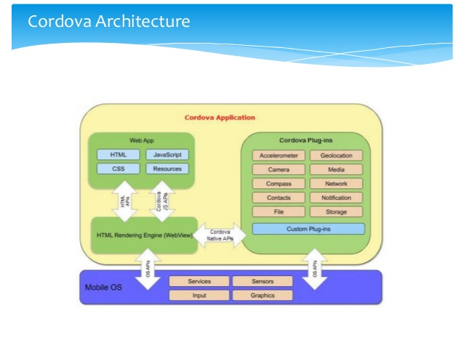
Web View = composant existant sur tous les systèmes (ios, android, win phone) utilisé par le navigateur mobile

Concept de ionic
Conception des interfaces : | → ionic (typescript)
- HTML5, CSS3, Javascript/typescript |
Gestion de la logique et des données |
- framework Angular4 |
Génération des plateformes cibles
- Apache Cordova (communication entre navigateur et API natives)

Install the Cordova and Ionic Native plugins:
$ ionic cordova plugin add cordova-plugin-advanced-http
$ npm install --save @ionic-native/http
- Add this plugin to your app's module

C:\Users\Utilisateur\ionic\seecretspot_perso>ionic cordova plugin add cordova-plugin-advanced-http
> cordova plugin add cordova-plugin-advanced-http --save

You have been opted out of telemetry. To change this, run: cordova telemetry on.
Adding cordova-plugin-advanced-http to package.json

Saved plugin info for "cordova-plugin-advanced-http" to config.xml

C:\Users\Utilisateur\ionic\seecretspot_perso>

